SCHREIBBEWERB

Name der Schülerin/des Schülers: Denise Wiesmayer
Alter: 14
Schule: HS Langschlag
Klasse: 4.HS
Ort: Langschlag

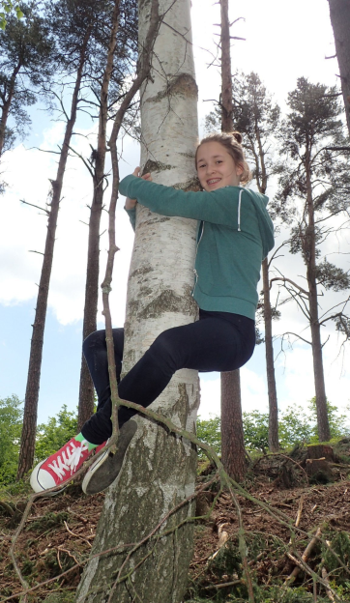
Foto: „Ich liebe die Bäume“ – Yvonne Wiesmayer, NMS Langschlag
Der Wald der besiegten Bäume
Rachel van Kooij

Der Wald war eigentlich nur ein abgetrenntes Waldstück, das hinter dem Haus der Spinnerten begann und sich zwischen der Nebenstraße zum Dorf im Norden, den Maisfeldern im Westen und der aufgelassenen Bahnstrecke im Süden erstreckte.
Für den Tourismusverein war dieser Wald bedeutungslos. Kein einziger Wackelstein, keine Ruine, nicht einmal Reste einer Ruine, keine Schlucht, kein Wasserfall, keine Höhle, kein Römerweg. Ein Wald ohne Hinweisschilder und Wanderwege. Eine Ansammlung von Bäumen, die vielleicht nur noch da waren, weil sie niemandem sonderlich im Weg herumstanden.
Trotzdem hatte dieses Waldstück etwas Seltsames an sich. Irgendjemand hatte so ziemlich jeden großen Baum mit einer Farbmarkierung versehen, entweder zwei Streifen in rot und grün oder einem blauen Kreis mit einem gelben Punkt.
Markierungen, die überhaupt keinen Sinn ergaben. Manchmal standen fünf Bäume mit Streifen auf einem Fleck zusammen, sodass man nicht klug daraus wurde, in welcher Richtung man weiterwandern sollte. Dann wieder konnte man eine Reihe von blau-gelb markierten Stämmen sehen, die genau so plötzlich aufhörte, wie sie angefangen hatte. Jeder Baum war gut verankert im Boden, keiner sah dem anderen ähnlich, doch für den Menschen waren sie alle gleich. Vielleicht musste er sie deshalb markieren?
War es die Markierung, die jedem Baum das Atmen raubte, oder der gewisse Platz, auf dem sie standen? Die Luft, die düster um die Bäume schwebte, die die Bäume so einsam machte, obwohl sie in großen Mengen vorkamen? Jeder Baum hatte seine eigene Form, jeder Baum wollte seine Form, schon seit Hunderten von Jahren. Doch wie lange würden sie ihr noch treu bleiben können? Es waren die Menschen, die den Bäumen ihr Leben raubten. Diese Bäume, die uns den Weg zeigen sollten, die uns immer ein Freund waren und immer an dem Platz stehen blieben, an dem sie aufgewachsen waren. Sie sollten dortbleiben. Alles drehte sich um die Menschen, die die Natur verachteten, doch nie drehte es sich darum, wie viele Bäume durch dieses Unwissen starben. Die Spinnerte lief jeden Tag ins Dorf und verkündete: „Die Natur braucht keine Menschen, um zu überleben. Die Natur kann für sich selbst sorgen. Wir sollten die Natur nicht unterschätzen.“ Jeder Baum wuchs da, wo er wachsen sollte, wenn dieser jedoch da wuchs, wo die Menschen ihn nicht gerne hatten, wurde der Baum abgeholzt. Er wurde zerstört. Wurden sie zu besiegten Bäumen? Schon immer gab es Menschen, die für die Natur kämpften, doch was brachte dies, wenn man alleine darum kämpfte? Die Masse sorgte dafür, Bäume untergehen zu lassen. Wie konnte man dies je alleine schaffen, wenn immer mehr Menschen auf sich selbst schauten, sie wollten gut mit Holz versorgt sein.
Und wieder war es die Spinnerte, die den Leuten erzählte: „Einmal las ich auf einem sehr alten, morschen Baum: ,Hilf mir!´ Ich war verstört, der morsche Baum war mit einem pinken Ring markiert. War denn nur ich die Person, die dies lesen konnte? Und was bedeutete der pinke Ring auf seiner rauen Rinde? Ich wollte etwas unternehmen, denn dieser Baum, den ich vor längerer Zeit gesehen habe, bringt mich heute noch zum Überlegen. Er ist nicht mehr da, er wurde abgeholzt. Ruiniert. Sind Bäume wirklich Bäume? Oder sind Bäume das Abbild von Stärke, die sie immer schon gezeigt haben mit ihrer prachtvollen Form? Sie sind damals besonders gewesen, sie sind heute besonders! Jeder Baum wird alt und stirbt einmal, wie wir Menschen. Doch jeder Baum hat etwas in seinem Leben erreicht, er hat die Luft erneuert, die wir Menschen zum Atmen brauchen. Er hat das heutige Landschaftsbild erschaffen, das wir bewundern. Der Baum zeigt uns, in welche Richtung wir gehen sollen. Der Baum zeigt uns einen Ausweg! Er lebt, wie jeder von uns. Er ist da, wenn sonst alles verschwindet, da er mit seinen Wurzeln tief im Boden verankert ist. Er ist der Teil der Natur, der die Welt aufrecht hält. Hinter solchen Bäumen haben wir als kleine Kinder Verstecken gespielt. Bäume, die unser Leben sichern. Was wären wir ohne sie?“

